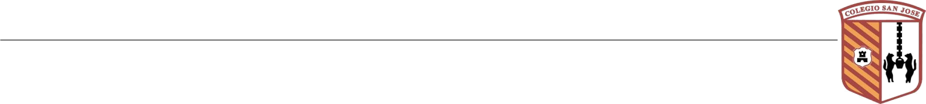
Práctico Nº 1

Tema: Hardware y Software

Nota: para la resolución de los ejercicios, es necesario consultar el apunte sobre FUNDAMENTOS DE INFORMÁTICA (Aula Virtual) y las transparencias correspondientes a clase.

Parte I: Sistema de Numeración

- Explicar los siguientes conceptos:

    - Sistema de numeración decimal.
. El sistema de numeración decimal, también llamado sistema decimal, es un sistema de numeración posicional en el que las cantidades se representan utilizando como base aritmética las potencias del número diez.

    - Sistema de numeración binario.
. El sistema binario, popularmente conocido porque es el sistema que utilizan los ordenadores y el resto de dispositivos electrónicos, es un sistema de base 2. Eso significa que es un sistema que solo utiliza dos cifras para representar todos sus números y en el caso del código binario estas dos cifras son el 0 y el 1.

- La arquitectura de una computadora puede describirse en términos de su estructura y su

  - Explicar en qué consiste el sistema binario.
. El sistema binario es, para los ordenadores, su forma de codificación y responde al mismo objetivo que el lenguaje algebraico para las matemáticas. Así, si en el sistema decimal se usan los números y combinaciones que van del 0 al 9, en el código binario las cantidades o los mensajes están formados por el 0 y el 1.

  - Realizar una tabla de equivalencias de las distintas unidades de medidas de información.

MEDIDA | SIMBOLOGIA | EQUIVALENCIA | EQUIVALENTE EN BYTES
Byte | B | 8 bits | 1 byte
Kilobyte | Kb | 1024 bytes | 1 024 bytes
Megabyte | MB | 1024 KB | 1 048 576 bytes
Gigabyte | GB | 1024 MB | 1 073 741 824 bytes
Terabyte | TB | 1024 GB
Petabyte | PB | 1024 TB
Exabyte | EB | 1024 PB
Zetabyte | ZB | 1024 EB
Yottabyte | YB | 1024 ZB
Brontobyte | BB | 1024 YB
Geopbyte | GB | 1024 BB

  - Dados las siguientes tamaños de archivos y un Pendrive de 16 Gb:

Archivos de música: 4 MB

Archivos de películas: 700 MB (baja resolución) y4 GB (alta resolución) ¿Cuántos archivos de música se podrán almacenar en ese pendrive?

¿Cuántos archivos de película de baja calidad se podrán almacenar? ¿Y de alta calidad?

- Teniendo en cuenta que un carácter se puede representar con un código binario de 8 bits (BYTE), realizar los siguientes cálculos, de acuerdo a la tabla de unidades de medida:

  - ¿Cuántos caracteres (bytes) se pueden almacenar en 1,7 Mb?

  - Dado un pendrive con capacidad de almacenamiento de 4 Gb., indicar que cantidad de información se puede almacenar expresada en Mb y Kb.

¿Cuántos caracteres (bytes puede almacenar)

  - ¿Cuántos Petabytes son 3.145.728 Gb?

- Explicar en qué consiste la tabla de códigos ASCII y para qué se utiliza.

- Decodifcar las siguientes secuencias binarias (tabla ASCII):

Nota: En una de las secuencias hay un error. Cuál es?

a. 01000010 01110101 0 1100101 01101110

b. 01000011 01001111 01001101 01001001 01000101 01001110 01011010 01001111 c. 01001101 01000001 01010010 01011011 01001111 00100001

- Codifcar las siguientes palabras a código binario, utilizando código ASCII:

  - leer la TEORÍA

  - Anio 2022

- Describir en forma detallada, los términos Hardware y Software. Mencionar ejemplos de cada concepto.

Parte II: Hardware

- Explicar la función de los dispositivos periféricos y cómo se categorizan.

- Indicar a qué categoría pertenecen los siguientes periféricos (Dispositivo de entrada,Dispositivo de salida,Dispositivo de almacenamiento):

● | Monitor touchscreen | ● | Impresora multifunción
● | Lector de huella digital | ● | Teclado
● | Mouse | ● | Reproductores Mp3
● | Proyector multimedia | ● | Disco SSD
● | Disco USB externo | ● | Parlante bluetooth
● | Lector tarjeta SD | ● | Cámara web
● | Escáner de Código QR | ● | Micrófono

- Explicar cómo logran comunicarse la computadora y los periféricos.

- Tipos de comunicación entre los dispositivos periféricos y una computadora. Explique cómo se produce la comunicación en cada uno de los tipos.

- ¿En una computadora a qué se denomina puertos? En la siguiente imagen identifcar los diferentes puertos y luego completar la tabla.
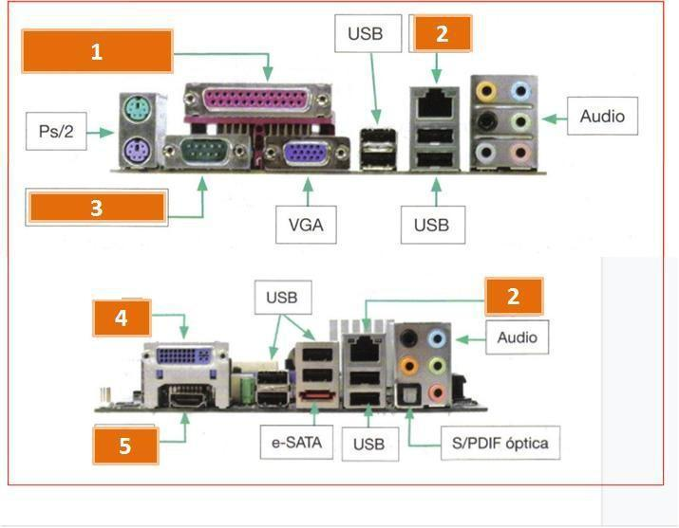

 |  | su
Puerto | Para qué se usa / dispositivo que se puede conectar | computadora
Puerto | Para qué se usa / dispositivo que se puede conectar | lo tiene
Ps/2
VGA
Audio
e_SATA
S/PDIF
óptica
Audio
USB
1
2
3

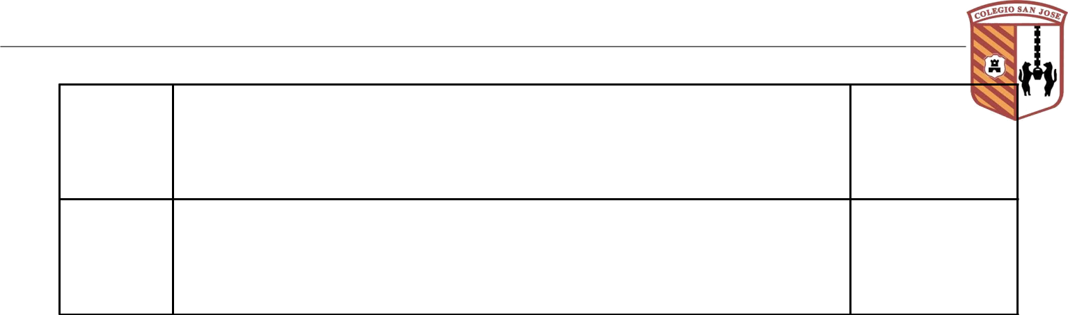
4

5

Anexo: Tabla ASCII
